**07 1C Valj**

1. Opiši pokončni krožni valj. Kaj je osni presek valja? Zapiši in razloži formuli za površino in prostornino pokončnega krožnega valja.
2. Izračunaj, koliko metrov žice s premerom 4mm lahko naredimo iz *100 kg* železa (*ρ = 7,8g/cm3*).
3. Izračunaj površino in prostornino telesa na sliki.

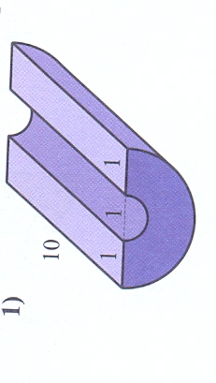

1. Iz *4 m* dolgega debla v obliki valja (s premerom *50 cm*) želimo izrezati *4 m* dolg lesen nosilec, ki ima za osni presek največji možni kvadrat. Koliko odpadka pri tem dobimo (izrazi v odstotkih)?
2. Osni presek valja je kvadrat s površino *400 cm2*. Kolikšna je površina in prostornina valja? Kako tak valj poimenujemo?
3. Osnovna ploskev valja meri  plašča, površina pa *2π dm* *2.* Kolikšna je ploščina osnega preseka in kolikšna je prostornina valja?

1. Diagonala osnega preseka pokončnega valja meri *5 mm* in oklepa z osnovno ploskvijo kot ${65}^{°}$. Koliko merita površina in prostornina valja?
2. Pravilni *6-*strani prizmi z osnovnim robom  in  je očrtan največji možni valj. Izračunaj, za koliko  se razlikujeta površini obeh teles (na dve decimalni mesti natančno).
3. Valju včrtamo prizmo, ki ima za osnovno ploskev enakokrak pravokotni trikotnik. Izračunaj razmerje prostornin obeh teles.
4. Premer in višina skupaj merita *4 cm*. Površina valja meri $6π {cm}^{2}$. Natančno izračunaj prostornino valja.
5. V literaturi poišči ali sestavi sam eno zate zanimivo nalogo z valjem in jo reši. (Naloge lahko prepišeš iz katerekoli literature, ki jo moraš ob nalogi navesti, lahko pa je naloga tvoje avtorsko delo, kar še posebej označi. Pri zapisu maturitetnih nalog moraš napisati rok in leto (lahko celotni datum), ko je bila naloga objavljena.)